Број: 1-186/18
Београд, 03.05.2018.

И З Ј А В А

Поводом донације Светске Џудо Федерације Џудо савезу Србије у виду спортске опреме (струњаче, 9 борилишта 12x12m) која ће служити за реализацију пројекта „Џудо у школе“ изјављујем да ће се поменута спортска опрема користити само у спортску и у сврху унапређења џудо спорта у Републици Србији.


С поштовањем,

Директор
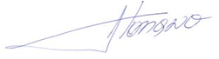
Драган Атанасов

